АДМИНИСТРАЦИЯ ГОРОДА ТОМСКА
ДЕПАРТАМЕНТ ОБРАЗОВАНИЯ
МУНИЦИПАЛЬНОЕ АВТОНОМНОЕ ОБЩЕОБРАЗОВАТЕЛЬНОЕ УЧРЕЖДЕНИЕ
СРЕДНЯЯ ОБЩЕОБРАЗОВАТЕЛЬНАЯ ШКОЛА № 35 Г.ТОМСКА
Богдана Хмельницкого ул., д. 40, г. Томск, 634033, тел/факс (3822) 56-23-93, e-mail: school35@education70.ru
ИНН/КПП 7018024735/701701001

Конференция – выставка методических материалов
«Образование детей с ограниченными возможностями здоровья: новые перспективы, новые возможности»

Создание специальных образовательных условий на уроках в среднем звене

Выполнили:
Авторский коллектив МАОУ СОШ №35 г.Томска

Афанасьева Елена Николаевна, учитель английского языка,
Величко Оксана Петровна, учитель русского языка и литературы
Головина Екатерина Юрьевна, учитель биологии
Фотохотинова Оксана Владимировна, учитель английского языка
Ярмухаметова Лилия Рафаэловна, учитель русского языка и литературы

Томск, 2020
Аннотация

В МАОУ СОШ №35г.Томска построена система комплексной помощи детям с ОВЗ в освоении адаптированной основной образовательной программы через реализацию работы проблемно-творческой группы. Задачами ПТГ «Организация командной работы при реализации коррекционной работы с детьми ОВЗ в условиях инклюзивного образования» являются: создание максимально комфортного образовательного пространства для всех участников образовательного процесса; предоставление помощи каждому ребенку в решении актуальных задач развития, обучения, социализации; обеспечение систематического психолого-педагогического сопровождения детей с ОВЗ; создание условий для профессионального роста педагогов, осуществляющих обучение детей с ограниченными возможностями здоровья. Деятельность в проблемно-творческой группы осуществляется в малых группах по актуальным направлениям.
В данной работе авторами представлены конспекты уроков проводимых в инклюзивных классах. Уроки разработаны с использованием инновационных технологий, приемы которых направлены на развитие познавательной, эмоционально-волевой, коммуникативной сфер обучающегося.

Содержание

Создание специальных педагогических условий с учетом возрастных особенностей обучающихся среднего звена | 4
Ярмухаметова Лилия Рафаэловна,  учитель русского языка и литературы  Урок русского языка в 9 классе  « Словосочетания. Виды связей в словосочетаниях» | 5
Фотохотинова Оксана Владимировна,  учитель английского языка  Урок английского языка в 8 классе  «SPORT AND OUTDOOR ACTIVITIES» | 10
Головина Екатерина Юрьевна,  учитель биологии  Урок биологии в 5 классе  «Плауны. Хвощи. Папоротники» | 15
Величко Оксана Петровна,  учитель русского языка и литературы  Урок русского языка в 8 классе  «Односоставные предложения» | 20
Афанасьева Елена Николаевна,  учитель английского языка  Урок английского языка в 5 классе  ««Домашние питомцы» | 25
Список использованных источников | 34
Создание специальных педагогических условий с учетом возрастных особенностей обучающихся среднего звена

Возрастной период обучающихся основной образовательной школы характеризуется как период важных изменений в личности ребенка. Период полового созревания характеризуются повышением уровня гормонов, а это в свою очередь приводит к возбуждению или, наоборот, торможению нервных процессов. Как следствие, у подростка возможны следующие проявления в поведении: частая смена настроения, депрессия, неусидчивость, плохая концентрация внимания, раздражительность, импульсивность, тревога, агрессия и проблемное поведения. Разумеется, биологические факторы (гормональные изменения) не являются определяющими: важное влияние на развитие подростка оказывает среда и, прежде всего, социальное окружение. Подростковый возраст – это пора важных изменений в личности ребенка, при нормальном онтогенезе этот период протекает проблематично во всех отношениях, при дизонтогенезе, в частности при ЗПР, ТНР, возможны более серьезные нарушения, отклонения.
У подростков с ограниченными возможностями здоровья отмечается недостаточная познавательная активность, которая, сочетаясь с быстрой утомляемостью и истощаемостью ребенка, может серьезно тормозить их обучение и развитие. Так, быстро наступающее утомление приводит к снижению работоспособности, что проявляется в трудностях усвоения учебного материала.
Детям и подросткам с данной патологией свойственны частые переходы от состояния активности к полной или частичной пассивности, смене рабочих и нерабочих настроений, что связано с их нервно-психическими состояниями. Вместе с тем, иногда и внешние обстоятельства (сложность задания, большой объем работы и др.) выводят ребенка из равновесия, заставляют нервничать, волноваться.
Подростки с ограниченными возможностями здоровья могут допускать срывы в своем поведении. Они трудно входят в рабочий режим урока, могут вскочить, пройтись по классу, задавать вопросы, не относящиеся к данному уроку. Быстро утомляясь, одни дети становятся вялыми, пассивными, неработают; другие — повышенно возбудимы, расторможены, двигательно беспокойны. Эти дети очень обидчивыи вспыльчивы. Для вывода их из таких состояний требуется время, особые методы и большой такт со стороны педагога и других взрослых, окружающих подростка с данным дефектом развития.
Однако анализ нарушений у подростков с ограниченными возможностями здоровья подтверждает мнение о роли благоприятных условий асинхрония развития, свойственная психическому инфантилизму, в значительной мере сглаживается за счет целенаправленного формирования как личностных свойств, так и навыков произвольной деятельности в процессе обучения и воспитания в профилактике декомпенсации поведения в условиях специального обучения.
Учёт особенностей подросткового возраста, успешность и своевременность формирования новообразований познавательной сферы, качеств и свойств личности связывается с активной позицией учителя, а также с адекватностью построения образовательного процесса и выбора условий и методик обучения.
Наиболее эффективны технологии интерактивного обучения, здоровьесберегающего обучения, технологии обучения в сотрудничестве. Приемы и методы данных технологий способствуют решению ряда коррекционно-развивающих задач, и что очень важно, способствуют развитию коммуникативных навыков, навыков социального взаимодействия, так как именно общение, межличностное взаимодействие являются ведущей деятельностью подросткового возраста.

Ярмухаметова Лилия Рафаэловна,
учитель русского языка и литературы

Урок русского языка в 9 классе
« Словосочетания. Виды связей в словосочетаниях»

Основная проблема большинства обучающихся с ОВЗ – это недостаточный уровень познавательной активности, незрелость мотивации к учебной деятельности, сниженный уровень работоспособности и самостоятельности. Поэтому поиск и использование активных форм, методов и приёмов обучения является одним из необходимых средств повышения эффективности коррекционно-развивающего процесса в работе учителя.
Основная задача изучения детьми с ОВЗ предмета русский язык — открыть школьникам язык как предмет изучения, вызвать интерес и стремление к его постижению.
Положительную роль в развитии внимания, мышления, памяти, развитии речи играет словарно-орфографическая работа, которая проводится на каждом уроке. Это помогает сконцентрировать внимание учащихся. При этом обязательно пишем на доске слова для зрительного восприятия. На доске написано слово, производится подбор однокоренных слов, составляется предложение с этим словом. Например, если изучается тема «Сложное предложение», то и составляется сложное предложение. Если изучается тема «Диалог», то составляются несколько реплик. Если изучается тема «Причастный оборот», то составляется предложение с данным словом и причастным оборотом.
Данный конспект урока Русского языка включает в себя приемы ТРИЗ технологий.
В.А.Сухомлинский писал: «Учение не должно сводиться к беспрерывному накоплению знаний, к тренировке памяти…хочется, чтобы дети были путешественниками, открывателями и творцами в этом мире».
Для активизации познавательной деятельности учащихся, повышения их мотивации к учению можно использовать элементы технологии ТРИЗ.
ТРИЗ-педагогика, как научное и педагогическое направление, сформировалась в СССР в конце 80-х годов. В ее основу была положена теория решения изобретательских задач (ТРИЗ), разработанная Генрихом Сауловичем Альтшуллером и его коллегами в 1946 году.
Особенность ТРИЗ-педагогики заключается в том, что она предлагает алгоритмические методы формирования осознанного, управляемого, целенаправленного и эффективного процесса мыследеятельности, то есть работает на повышение культуры мышления, тем самым активизируя познавательную деятельность, повышая мотивацию к учению.
Преимущества ТРИЗ заключаются в доступности и посильности, в возможности использования в любой системе обучения. Прием «Да-нетка», самый распространённый приём, который можно применять с первых уроков первого класса. Педагог загадывает нечто (число, объект, понятие). Школьники пытаются найти ответ, задавая вопросы. В результате происходит сужение поля поиска и постепенно самостоятельно ученики «раскрывают» секрет задумки. Игра развивает умения выделять различные признаки объектов, осуществлять классификации по различным основаниям, формирует умение систематизировать уже имеющуюся информацию, умение слушать и слышать друг друга.

Цель: обобщить и систематизировать знания обучающихся по теме «Виды подчинительной связи в словосочетаниях»
Задачи:
- формирование умений правильно определять связь слов в словосочетании; преобразовывать словосочетания одного грамматического значения в синонимичные с другим видом связи; правильно употреблять словосочетания, связанные способом управления и согласования;
- развитие мыслительной деятельности учащихся путем использования ТРИЗ –технологий.

Ход урока

1. Учитель: «Добрый день, ребята. Сегодня я предлагаю вам угадать тему урока по заданным мне вопросам. Тема нашего урока относится к разделу Синтаксиса, является средним звеном между словом и предложением. Пожалуйста, задавайте вопросы, а я отвечаю: ДА или НЕТ. (Возможные вопросы: ⎫В этом слове два слога? ⎫Это служебная часть речи? ⎫Это слово изменяется? и т.д.). Ориентируясь на ответы учителя, в конце концов учащиеся находят решение проблемы.

2. Учащиеся записывают тему урока.

3. Учитель задает вопрос классу:
- Что такое словосочетание?
( Словосочетание- это соединение двух или нескольких знаменательных слов, связанных друг с другом по смыслу и грамматически: голубое небо, решать задачу, вовремя приехать.)
- Какие вы знаете два типа словосочетаний?
( Подчинительные, в которых есть главное и зависимое слово ( горячий песок, летний день) и сочинительные, в которых соединяются равноправные слова ( день и ночь, быстро и незаметно)

4. Фронтальные опросы:
- Какие соединения слов не будут являться словосочетаниями?
* подлежащее и сказуемое (Прилетают птицы.)
* сочетание самостоятельного слова и служебного (пусть пишет, около реки)
* фразеологизмы (ни свет ни заря, сломя голову)
* составные словоформы ( менее приятный, будет петь)
- Какие три главных способа подчинительной связи вы знаете?
( Согласование, управление , примыкание).
- Какой способ мы будем называть согласованием?
( Согласование- такой способ подчинительной связи слов, когда зависимое слово уподобляется главному в формах рода, числа, падежа: темная ночь, темной ночи , темную ночь и т.п.)

- Обратите внимание на доску, где спроецированы словосочетания. Выделите в них главное и зависимое слово; определите, какой частью речи выражено зависимое слово.
Определите грамматическое значение словосочетаний (на интерактивной доске доске)
СОГЛАСОВАНИЕ
Превосходный результат
Приближающаяся буря
Этого пристанища
Второе приглашение
Вывод:
Главное слово: существительное.
Зависимое: прилагательное, причастие, местоимение, порядковое числительное.
При склонении изменяется как главное, так и зависимое слово.

УПРАВЛЕНИЕ
Приведение к знаменателю
Увидел привидение
Примчаться к тебе
Призадуматься над задачей
Вывод:
Управление- такой способ подчинительной связи, при котором главное слово требует от зависимого постановки в определенном падеже с предлогом или без предлога.
Главное слово: глагол и его формы ( причастие, деепричастие), существительное, прилагательное, числительное.
Зависимое слово: существительное, местоимение, числительное.

ПРИМЫКАНИЕ
Прибыть неожиданно
Нежно прикасаться
Очень небрежно
Спал сидя
Говорил улыбаясь
Вывод:
Примыкание- такой способ подчинительной связи, при котором зависимое слово связано с главным только по смыслу и интонационно.
Главное слово: глагол, деепричастие, причастие, наречие, прилагательное, существительное.
Зависимое слово: любое неизменяемое знаменательное слово (наречие, деепричастие, инфинитив, сравнительная форма, неизменяемое прилагательное).

5. Учитель: «Хочу вам напомнить, что притяжательные местоимения ЕГО,ЕЕ,ИХ не изменяются и являются зависимыми словами в словосочетаниях с примыканием: его дом, ее тетрадь, их альбом. Их следует отличать от личных местоимений, которые являются зависимыми словами в словосочетаниях с управлением: люблю его, спросил ее, взял их. Помните, что компоненты словосочетания могут быть отделены друг от друга. В этом случае объединить слова в словосочетания помогает вопрос.»

6. Тренировочные упражнения.
1) Определите тип связи слов в словосочетаниях.
Вековые традиции, участвовать в походе, чествовать ветеранов, наши современники, несколько карасей, идеалы молодежи, хорошо выучить, собираться уехать, истинный друг, чрезвычайно приятно, рано утром, точное время, верно рассчитать, второй из участников, третий слева, очень внимательный, жизненно необходимый, достойный уважения, теплая погода, крайне застенчивый.

2) Образуйте словосочетания. Определите способ связи.
Оплатить ( расходы), уплатить (проезд), добиться ( признание), рецензия (книга), отзыв (роман), удостоиться ( внимание), обсуждать (статья), отчет (работа), обидеться (подруга), достоин (уважение), удостоен (награда).

3) Образуйте с данными словами по три словосочетания так, чтобы были представлены все виды подчинительной связи:
- счастливый
- решение

7. Проверочный тест.
- Какие пары слов не являются словосочетаниями?
А. медведь заревел
Б. заревел неистово
В. Заревел и схватил
Г. схватил за комбинезон

А. появиться в отдалении
Б. внезапно остановиться
В. Пошел и остановился
Г. перед штормом

- Найдите словосочетание по его грамматическому признаку- «действие и его признак».
А. чтение книги
Б. плавание брассом
В. Читать вслух
Г. идти к лесу

А. спуститься с горы
Б. бег трусцой
В. Легко преодолеть
Г. ходить по лесу

- Дайте правильные ответы. Зависимые слова при связи «согласование» могут быть выражены
А. наречиями
Б. существительными
В. Прилагательными
Г. деепричастиями
Д. причастиями
Е. порядковыми числительными

- В каких словосочетаниях слова связаны управлением.
А. развевающегося флага
Б. ничем не интересоваться
В. Шел медленно
Г. присутствовать на митинге

- В каких словосочетаниях слова связаны примыканием.
А. серый от пыли
Б. очень грязный
В. Поворот налево
Г. возвратиться из похода.

8. Закрепление материала с использованием приема «Да-нетка»
ДА | НЕТ
Словосочетание (СС) состоит из главного и зависимого слова? | Существительное с предлогом может быть СС?
Подлежащее и сказуемое не являются СС? | Грамматическая основа – это СС?
Подчинительных связей три? | При связи Согласование главное и зависимое слово имеют падежи?
При связи Согласование главное и зависимое слово совпадают в форме падежа, числа. | При связи Примыкание зависимое слово – изменяемая часть речи?
При связи Управление зависимое слово ставится в таком падеже, который требуется главным словом. | При связи Управление зависимое слово неизменяемая часть речи?

8. Рефлексия. Подведение итогов урока.
Класс работает по приему «Разложи по порядку»
3 этаж-
функциональное назначение этого предмета

2 этаж- сам предмет

1 этаж – из чего сделан предмет

9. Домашнее задание.
Придумать и записать по 5 словосочетаний на каждый вид связи. С любыми тремя составить сложносочиненные предложения.

Фотохотинова Оксана Владимировна,
учитель английского языка

Урок английского языка в 8 классе
«SPORT AND OUTDOOR ACTIVITIES»

Обучение английскому языку детей с нарушениями здоровья особенно актуально в настоящее время в силу того, что сегодня важно не столько дать ребенку как можно больший багаж знаний, сколько обеспечить его общекультурное, личностное и познавательное развитие, вооружить таким важным умением, как умение учиться.
Но сразу следует отметить, что трудности, которые появляются при работе с обучающимися с ОВЗ, связаны не только с серьезными заболеваниями и частыми пропусками уроков из-за болезни, что, безусловно, влияет на процесс обучения и усвоения ими материала, но и с противоречиями между повышением требований к качеству образования и медицинскими ограничениями в обучении, связанными с уменьшением нормативной учебной нагрузки. При двух часах иностранного языка в неделю очень сложно развить языковую компетенцию обучающихся, умения аудирования, говорения, чтения, совершенствовать письменную речь, а также воспитать творческую, социально-активную вторичную языковую личность.
Особо стоит отметить отсутствие учебных пособий для учащихся с ОВЗ. Приходиться адаптировать задания в уже имеющихся для детей нормы.
Представленные приёмы помогают решить выше обозначенные проблемы, вызванные особенностями детей с ОВЗ.
Содержание предмета в классах коррекционно-развивающего обучения включает, главным образом, учебную информацию о двух аспектах языка: о лексике и о чтении, которые составляют основу формирования и развития навыков и умений, связанных с овладением четырьмя видами речевой деятельности : чтение, слушанье, говорение и письмо. .В процессе совершения каждого вида речевой деятельности требуется один и тот же набор операций, позволяющий двигаться от замысла обучаемого к тексту(говорение и письмо) и от текста к обучаемому (чтение и аудирование).
Следовательно, в процессе обучения иностранному языку детей с ОВЗ необходимо прежде всего, формировать и развивать навыки и умения работы с текстом и как можно больше внимания уделять изучению слов. В силу особенностей обучаемых, особое значение приобретают разнообразные виды опор.
На представленном уроке использованы следующие специальные педагогические средства и приёмы: речевая разминка, зрительные опоры (картинки, алгоритм, скрипит аудиотекста крупным шрифтом, языковые единицы, которые могут вызвать затруднение переведены и выделены), предоставление учащимся списка вопросов до чтения текста, предтекстовые задания ориентируют ученика в содержании текста и обращают внимание на опорные слова и выражения, информацию, которая поможет выбрать правильный ответ, использование указаний, как в устной, так и письменной форме, поэтапное разъяснение заданий, повторение обучающимися инструкции к выполнению задания, обеспечение аудиовизуальными техническими средствами обучения, перемена видов деятельности.
Фонетическая разминка: используется наглядность в виде картинки, для перевода незнакомых слов используется словарь. Речевая разминка: игра с мячом. Ученики стоят. Поймав мяч, ученик может сесть, если правильно ответил на вопрос. Аудирование: из задания исключён пункт «не упоминается», так как он является заданием повышенной сложности для детей с ОВЗ. Предтекстовые задания сопровождаются инструкцией. Лексика, которая является опорой для вынесения правильного суждения. Физкультминутка: подвижная лексическая игра: ученик выбегает к доске и соединяет слово с его переводом, где есть ошибки. Такие ошибки позволяют тренировать произвольное внимание.
Введение нового лексического материала: Запоминание новых лексических единиц также производиться при помощи различных специальных приёмов: повторить за диктором слова, расставить буквы в правильном порядке, вставить главные, сопоставить картинки со словами. Максимальная повторяемость материала является принципом успешного усвоения ЛЕ. Изучая глаголы, сопровождаем показом действия, которое он обозначат. Ученики показывают перевод слова движением. Способ этот называется моторно-мышечный. В данный процесс вовлекается моторная память. Вместо транскрипционных знаков учащиеся записывают английские звуки русскими буквами. Рефлекия: для этапа рефлексии используется приём «Рюкзак». В качестве опоры ученикам даются вопросы и шаблоны ответов.
Домашнее задание: ученикам даётся алгоритм выполнения домашнего задания.

Unit 1 (Step 7) | Sports Equipment
Цели урока: | - Развитие умения чтения и перевода.  - Развитие умения аудирования.  - Формирование лексических навыков.
Задачи урока: | - Научиться соблюдать нормы произношения при чтении новых слов, словосочетаний.  - Тренировать употребление новых лексических единиц в устной речи.  - Извлекать запрашиваемую информацию из текстов для аудирования.
Коррекционные задачи | - расширение представлений об окружающем мире;  - развитие познавательной деятельности, своеобразие которой обусловлено несовершенством познавательных психических процессов и незрелостью эмоционально-волевой сферы;  - развитие навыков сотрудничества со взрослыми и сверстниками в различных социальных ситуациях;  - развитие способности вести целенаправленную учебную деятельность.
Тип урока: | Открытие нового знания
Формы работы: | Индивидуальная, фронтальная, групповая
Планируемые результаты: | Личностные: формировать навыки сотрудничества в процессе учебной деятельности со сверстниками; формировать дисциплинированность, последовательность, настойчивость и самостоятельность.  Метапредметные: коммуникативные: выражать свои мысли в соответствии с речевой задачей; формировать коммуникативные навыки, навыки сотрудничества; использовать в речи ГФ, обслуживающие ситуацию общения; читать текст, содержащий изученный лексический материал; регулятивные: принимать и сохранять цели учебной деятельности, находить средства ее осуществления; познавательные: извлекать информацию из прослушанного, выполнять упражнение по образцу.  Предметные:  лексическая сторона речи: научиться употреблять активную лексику по темам «Спорт», «Спортивный инвентарь».  чтение: читать, анализировать прочитанное по опорам.  аудирование: слушать и определять утверждения как верные или неверные.
Оборудование: | Английский язык: Учебник «Английский язык», серия «Rainbow English», 8 класс, Авторы: О.В. Афанасьева, И.В. Михеева - М., Дрофа, 2018; Рабочая тетрадь к учебнику. Авторы: О.В. Афанасьева, И.В. Михеева - М, Дрофа, 2018., компьютер, электронная доска, картинки, карточки.

Содержание урока
Мотивационно-вступительный этап урока | Специальные педагогические условия
Постановка цели и задачи урока  - Учитель настраивает учащихся на работу и знакомит с планом урока.  На уроке мы научимся:  - слушать текст и соотносить верную/неверную информацию с прослушанным текстом;  - подбирать подходящие по смыслу слова из прочитанных текстов;  - составлять различные типы вопросов на основе представленной информации. | План урока отображается на электронной доске крупным шрифтом.
- Фонетическая разминка. Работа фронтально.  Учитель читает скороговорку, ученики повторяют сначала хором, потом читают по цепочке.  Teacher:  Let’s revise our tongue twister.  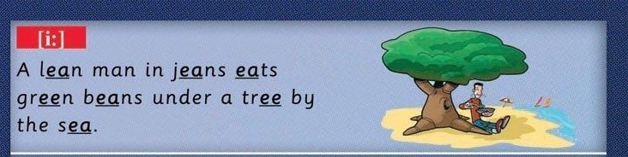  A lean man in jeans eats green beans under a tree by the sea. | Скороговорка была введена и переведена на предыдущем уроке.
- Речевая разминка.  Учащийся ловит мяч и отвечает на вопрос, если ответил правильно садится.  Do you like sport?  What outdoor activities do you prefer?  What is your favorite sport?  Can you ski? Can you skate? | Из задания исключён пункт not stated.  Аудиозапись сопровождается печатным текстом с подсказками и комментарием. Текст представляется на электронной доске крупным шрифтом.  Учащиеся используют инструкцию по выполнению задания
Основной этап урока
Аудирование  Учитель вместе с учащимися выполняет упр. 1 на с. 31 в учебнике под заголовком «How Did Skiing Begin?». Задание учащихся – прослушать аудиозапись и выбрать, какие из представленных в задании предложений соответствуют тексту аудиозаписи (true), какие не соответствуют (false).  Teacher:  Now you are going to listen to the recording named «How Did Skiing Begin» and do ex. 1 on p. 31 in your Textbooks. Your task is to say which facts are true, false. You can see the script on the board.  Аудиозапись № 13:  How Did Skiing Begin?  You may think that skiing is a modern sport, but in fact it is one of the oldest forms of travelling that man knows. The word itself (само) comes from the Icelandic word which means (значит) «snowshoe», or «piece of wood». Some scientists (некоторые учёные) say that skiing goes back (восходит) to the Stone Age, and all of them believe that ancient people of Scandinavia could ski very well and made skis of the bones (кости) of animals. There is (существует) even a picture on stone that is 900 years old that shows a ski runner.  Skiing as a sport began in Norway. This modern country always had snowy winters and there was (было)much snow in the fields (на полях) and in the woods for many months. So people used skis to get about. They used skis in winter when they went hunting (охотиться) to forests or mountains, they used skis when they went to visit neighbours (соседей) or had to go to the market.  And if you think that ski races are a modern tradition, you are not right again (не правы). It may surprise you to know that they were having ski competitions back in 1767. | Из задания исключён пункт not stated.  Аудиозапись сопровождается печатным текстом с подсказками и комментарием. Текст представляется на электронной доске крупным шрифтом.  Учащиеся используют инструкцию по выполнению задания Инструкция по работе с аудиотекстом.  - Внимательно прочтите задание.  - Прочтите и переведите все вопросы.  - Основываясь на вопросах , подумайте о чём будет текст.  - Обратите особое внимание на подчёркнуты сова и выражения, они представляют ключевую информацию, на которую вам необходимо обратить внимание при прослушивании.  - Во время прослушивания внимательно читайте текст одновременно с диктором.
Проверка домашнего задания
Учитель вместе с учащимися проверяет упражнение № 23 на с. 15 в рабочей тетради. Данное задание тренирует умение учащихся подбирать подходящие по смыслу текста слова, в то же время это задание помогает расширить словарный запас и научиться самопроверке. Ответы даны на доске. Обсуждаются ошибки.

Физкультминутка
Лексическая игра. Учащийся подбегает к доске и соединяет слово с его переводом. В словах содержится ошибка.
Введение нового лексического материала  - Учитель обращает внимание учащихся на упражнение 2 на с. 31–32 в учебнике, с помощью которого учащиеся изучают новые лексические единицы. Учащиеся переписывают новые слова с переводом.  - Слушают аудиозапись № 14 и фиксируют произношение новых слов.  - Читают сначала хором, затем по цепочке новые лексические единицы.to cry; else; equipment;nation; prize;silver;smile;spectator.  Учитель обращает внимание учащихся на слова созвучные русским и схожие по смыслу. nation; spectator. | Вместо транскрипционных знаков учащиеся записывают звучание новых слов русскими буквами.
4.Ученики осуществляют перевод словосочетаний с новыми словами из упражнения 2 на с. 31–32 в учебнике. Слова распределяются по группам учеников.
5.На доске представлены картинки с новыми словами и карточки со словами. Ученики сопоставляют картинки со словами, не заглядывая в учебники и тетради.

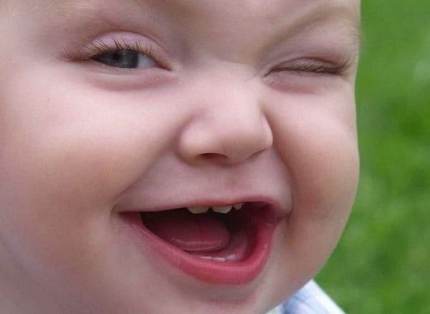 | 
 | 
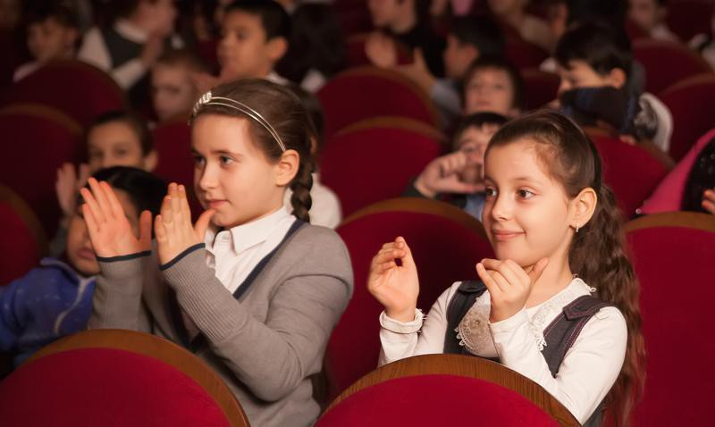 | 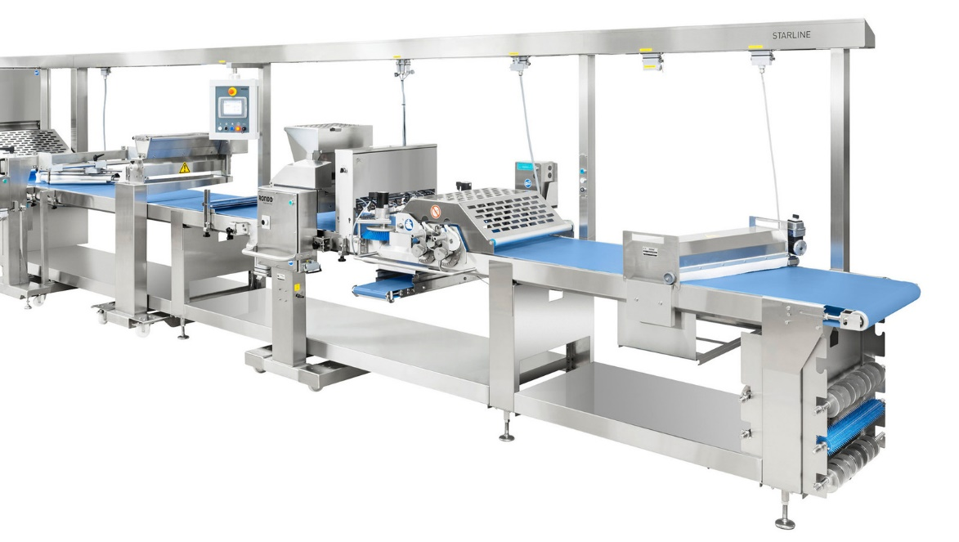

Рефлексивно-оценочный этап
Подведение итогов урока  Учащиеся вместе с учителем оценивают свои результаты.  Удалось ли решить поставленные задачи? Используется приём «рюкзак». Рюкзак перемещается от одного ученика к другому. Каждый не просто фиксирует успех, но и приводит конкретный пример. Если нужно собраться с мыслями, можно сказать "пропускаю ход".  Домашнее задании  Учитель объясняет алгоритм выполнения домашнего задания.  Домашнее задание  - Упражнение№ 9, с. 35 (учебник) — письменно. | Ученики записывают алгоритм в тетрадь.  - Переведите словосочетания.  - Подумайте, какой предлог может быть использован.  - При затруднении, откройте стр31-32 упр.№2 В. Найдите подобные словосочетания и проверьте себя.
  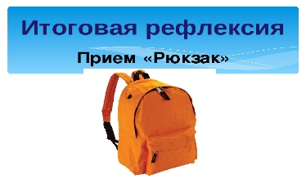 | - Я научился  -Я запомнил  -Я разобрался  -У меня получилось  -Я понял

Головина Екатерина Юрьевна,
учитель биологии

Урок биологии в 5 классе
«Плауны. Хвощи. Папоротники»

Тип урока по дидактической цели: урок изучения нового материала
Цель дидактическая: создать условия для осознания и осмысления новой информации путем исследовательской деятельности.
Цель предметная: ознакомление учащихся с усложнением в строении папоротников, хвощей и плаунов, их общими признаками и приспособленностью к условиям жизни; углубление представления о высших споровых растениях.
Задачи урока:
Образовательные: сформировать представление о характерных признаках папоротникообразных растений, определить понятия «вайя», «корневище», «спорангий»; называть особенности строения папоротников как наиболее сложноорганизованных, по сравнению с моховидными
Развивающие: познакомить с разнообразием папоротников, хвощей, плаунов, способствовать формированию ценностей биологических знаний
Воспитательные: развивать умения работать в группе с гербарным материалом, способствовать формированию биологической культуры, развитие кругозора, памяти, логики, воображения и интеллекта
Приемы, используемые на уроке: приём работы с алгоритмом рассуждения, объяснительно-иллюстративный, прием мозаика, прием ассоциативные куст, прием сканирование текста, прием черный ящик, работа в группе, прием лестница успеха.
При проведении урока я ориентировалась на принципы наглядности, научности. Материал урока для данного класса оказался легким, интересным и понятым. Благодаря используемым приемам на уроке биологии в 5 классе, дети с интересом и активно включались в работу.
При закреплении нового материала использовалось устное решение биологических задач.
Рефлексия была осуществлена с помощью приема «лестница успеха»
Домашнее задание прокомментировано, даны инструкции по выполнению заданий, учащиеся имели возможность выбора.
В целом можно считать урок удавшимся, т.к. на уроке была создана благоприятная и доброжелательная атмосфера, я смогла осуществить все задуманное мной, цели достигнуты и я надеюсь на положительные результаты учащихся.

Содержание урока
№ | Этапы урока | Деятельность  учителя | Деятельность ученика
1 | Организационный этап | Приветствие. Проверка готовности обучающихся, сообщение основных этапов урока, знакомство с рабочим листом. Создание эмоционального настроя обучающихся к сотрудничеству на уроке. | Осуществляют визуальный контроль своей готовности к уроку, знакомятся со структурой рабочего листа
2 | Актуализация опорных знаний и их коррекция. | На уроках биологии в 5 классе вы начали изучать многообразие растений. Скажите, а какие растения вы уже изучили?  Посмотрите на слайд и назовите все изученные растения.  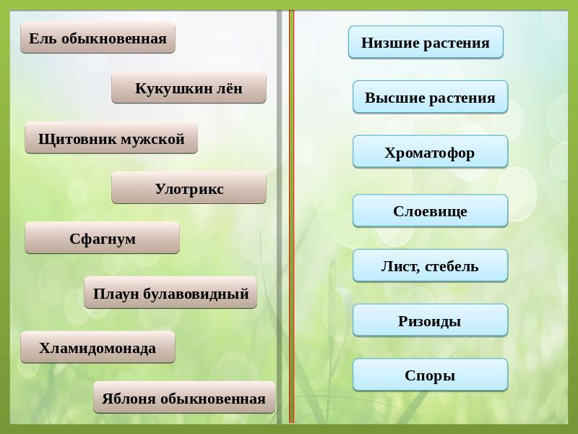  Дайте характеристику растениям, используя термины из второго столбика. | Называют растения.  Дают характеристику
3 | Формулирование темы урока, постановка цели | У вас на партах лежат конверты. Я прошу раскрыть их и достать части фотографии. Вам необходимо восстановить фотографии и понять, о каких растениях будет идти речь сегодня на нашем уроке.  приём мозаика  Что это за растения?  Где вы их встречали?  Что вы знаете об этих растениях?  приём ассоциативный куст | Вступают в дискуссию по определению темы урока.  Формулируют задачи урока.  Составляют план урока.  Приступают к заполнению рабочего листа.
4 | Изучение нового материала | С каким растением вы чаще всего встречались в жизни?  Готовясь к нашему уроку, я подбирала иллюстрации и встретила очень интересное фото цветущего папоротника. Вы видели когда-нибудь цветущий папоротник?  И я не видела. Хотя Н.В. Гоголь в повести «Вечера на хуторе близ Диканьки», приводит описание цветка папоротника  Как вы думаете, почему ни кто не видел цветок папоротника, но многие пытаются его найти?  Что мы должны сделать, для того чтобы ответить на проблемный вопрос?  Где обитают и какого размера могут быть папоротники?  приём сканирование текста  Давайте выполним лабораторную работу, следуя инструкции в рабочем листе.  Учитель дополняет и поясняет ответы учащихся, рассматривают микропрепарат «Сорусы папоротника» | Отвечают на вопросы учителя.  Формулируют проблемный вопрос.  Выдвигают гипотезы.  Находят информацию в тексте стр.  Выполняют лабораторную работу, работая с текстом, иллюстрациями, гербарием в учебнике. Устанавливают соответствие между текстом и иллюстрациями.  Изучают содержание параграфа, анализируют  новую информацию.
5 | Первичная проверка понимания | Учитель предлагает сравнить мхи и папоротники, найти признаки сходства и различия.  Подумайте, почему мхи и папоротники имеют общие черты?  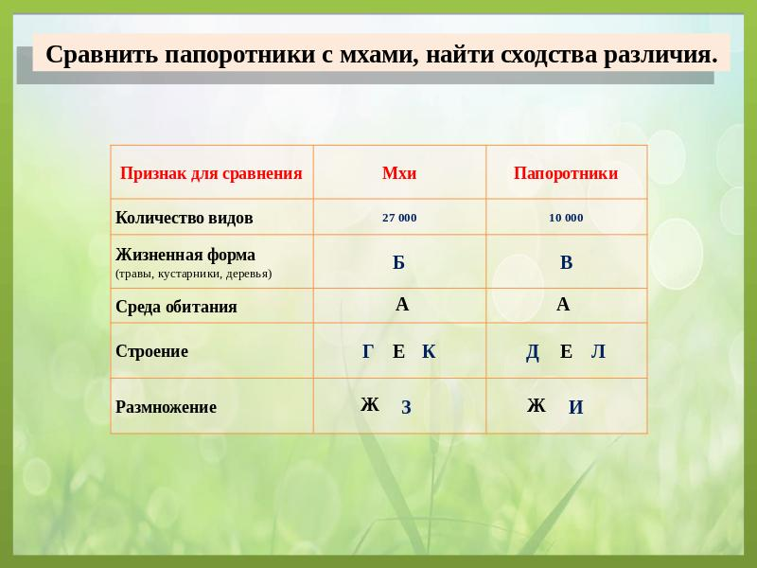 | 1. Заполняют таблицу «Сравнение мха и папоротника»  2. Называют признаки сходства и различия.  3. Отвечают на вопрос: так они имеют общего предка и появились примерно в одно и тоже время.  4. Формулируют вывод: Папоротники – это высшие споровые растения.  5. Используя критерии оценивают свою работу.
6 | Изучение нового материала | Кроме папоротников к отделу Папоротникообразные относятся ещё плауны и хвощи. Внешне скорее похожие на мхи, но, тем не менее, мы изучаем их вместе с папоротниками.  Давайте познакомимся с строением плаунов и хвощей, выполнив ещё одну лабораторную работу.  работа в группе по инструкции в рабочем листе  Почему плауны, хвощи, и папоротники относятся к отделу папоротникообразные?  Значение плаунов, хвощей и папоротников.  приём чёрный ящик  работа в группах  Что, по-вашему, находится в чёрных ящиках?  Какое отношение эти предметы имеют к нашему уроку?  Я предлагаю вам посмотреть небольшой фильм и ответить на вопрос: как связаны предметы в ваших чёрных ящиках и растения, изучаемые сегодня на уроке.  А какое ещё значение имеют папоротники, хвощи и плауны. Заполните схему, прочитав текст на стр. 117  Подчеркните, каково значение папоротников для человека?  Папоротникообразные имеют большое значение для человека. Многие папоротники занесены в Красную Книгу, поэтому человек должен их охранять. | 1. Выполняют лабораторную работу, работая с текстом, иллюстрациями, гербарием в учебнике.  2. Изучают содержание параграфа, анализируют  новую информацию  3. Устанавливают соответствие между текстом и иллюстрациями, заполняют таблицу.  4. Формулируют выводы:  Хвощи – это высшие споровые растения  Плауны – это высшие споровые растения.  .  1. Относятся к высшим растениям, так как их тело расчленено на органы (стебель, лист, корневище)  2. Размножаются спорами.  3. Имеют хорошо развитые ткани.  Высказывают своё мнение.  Смотрят фильм и отвечают на вопрос: из древних древовидных форм миллионы лет назад образовались залежи каменно угля, нефти и природного газа.  Читают текст.  Заполняют схему.
7. | Применение нового знания.  Закрепление | Решение биологических задач.  1. Среди папоротников встречались в прошлом, и есть сейчас древовидные растения. Среди мхов таких жизненных форм нет. Все мхи маленькие травянистые растения. С чем это связано?  2. Почему папоротниковидные имеют в своем теле достаточно хорошо развитые ткани и органы, а произрастают, как и мхи, только в сырых местах?  3. Может ли в настоящее время образоваться каменный уголь? Ответ обоснуй.  Возврат к задачам урока.  Формулирование общих выводов по уроку.
8 | Рефлексия | Учитель должен направить обучающихся:  - уметь соотнести полученный результат с поставленной целью;  - осуществлять самоконтроль овладения учебным материалом;  - оценивать результат учебной деятельности;  - оценивать свое эмоциональное состояние.  приём «Лестница успеха» | 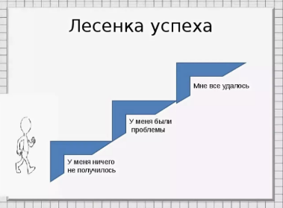
9 | Домашнее задание | Сообщает домашнее задание:  1. Прочитать параграф 21, выделить основные понятия, записать их в тетрадь. Ответить на вопросы в конце параграфа.  2. Творческое задание. Какие папоротникообразные нашей местности являются редкими, занесены в Красную книгу?  или  Составьте презентацию о красоте папоротникообразных. Подберите стихи, загадки, пословицы. Найдите интересные факты о названиях папоротникообразных, их значении в природе и жизни человека. | Записывают в дневник домашнее задание, задают интересующие их вопросы.

Величко Оксана Петровна,
учитель русского языка и литературы

Урок русского языка в 8 классе
«Односоставные предложения»

На уроке использованы приемы технология обучения в сотрудничестве. Технология обучение в сотрудничестве была детально разработана тремя группами американских педагогов: Р. Славином из университета Джона Хопкинса; Р. Джонсоном и Д. Джонсоном из университета штата Миннесота; группой Э. Аронсона из университета штата Калифорния.
Основная идея этой технологии – создать условия для активной учебной деятельности учащихся в различных учебных ситуациях. В классе все дети разные: одни схватывают на лету, другим требуется значительное время для осмысления, им трудно, они замыкаются и вскоре оказываются вообще выключенными из учебного процесса. Если же объединить ребят в небольшие группы по 3-4 человека и дать им одно общее задание, оговорив роль каждого в выполнении этого задания, то возникает ситуация, когда ученик отвечает за результат не только своей работы, но и всей группы в целом. Формирование групп осуществляется таким образом, чтобы в каждой присутствовали как «сильные» учащиеся, так и «слабые». «Слабые» стараются выяснить у «сильных» непонятные им вопросы, а «сильные» заинтересованы в том, чтобы все члены группы досконально разобрались в материале. Таким образом, совместными усилиями ликвидируются пробелы. В малых группах, организуемых так, чтобы в каждой был обязательно «сильный», «средний» и «слабый» ученики, ребята заведомо ставятся в условия, при которых успех или неуспех одного отражается на результате всех, поскольку оценивается работа группы. С тех пор, разумеется, идеи обучения в сотрудничестве получили свое развитие усилиями многих педагогов во многих странах мира, ибо сама идея обучения в сотрудничестве чрезвычайно гуманна по самой своей сути и её относят к технологиям гуманистического направления в педагогике. Но принципы остаются прежними.
Принципы обучения в сотрудничестве
1. Учащихся работают в группах (4-6 учеников). При этом в каждой группе должен быть «сильный», «средний» и «слабый» ученики. Для развития коммуникативных умений состав групп необходимо менять. Способы формирования групп могут быть самыми разнообразными: по типу работы, по теме работы, по уровню сложности задания, по желанию, случайным образом, по определённому признаку, по выбору лидера или «не лидера».
2. Группе дается одно задание, но при его выполнении предусматривается распределение ролей между членами группы. Роли могут распределяться как учителем, так и учениками внутри группы. Роли могут быть самыми разнообразными: организатора, аудитора, репортёра, генератора идей, координатора времени, режиссера, консультанта, контролера и др.
3. Учитель сам выбирает члена группы, который должен отчитаться за задание. Это может быть и «слабый» ученик. Способность «слабого» учащегося обстоятельно изложить результат совместной работы означает, что группа справилась с заданием и учебно-педагогическая цель достигнута. Ибо цель любого задания – не формальное его выполнение (правильно/неправильно), а усвоение материала каждым участником группы.
4. Оценивается работа не одного ученика, а всей группы. Важно, что оцениваются не столько знания, сколько усилия учащихся и совместная работа.
Независимо от цели и задания, которые учитель ставит перед учащимися, работа в группе должна идти по следующим этапам:
Первый этап: выдвижение каждым участником своих гипотез, версий, изложение своей позиции. От остальных участников требуется терпение, уважение к чужой точке зрения, безоценочное принятие всего сказанного.
Второй этап: обсуждение высказанных гипотез.
Третий этап: выработка группового решения. Оно рождается в процессе критической оценки предложенных вариантов и выбора общего, наиболее оптимального из них. Группа должна быть готова обосновать свой выбор.
Четвертый этап: обсуждение итогов работы групп. Мнения групп фиксируются на доске и затем обсуждаются.
Пятый этап: обсуждение процесса работы. Таким образом, обсуждение позволяет вывести участников на рефлексию способов групповой работы и тем самым, естественно, развить умение работать в группе.
Использование ИКТ позволяет наиболее эффективно реализовать возможности этой технологии. На всех основных этапах обучения в сотрудничестве возможно применение ИКТ.
На этапе мотивации и постановки цели хорошо использовать интерактивную доску для расшифровки кроссвордов, разгадывания ребусов и загадок, демонстрации видеороликов с проблемным ситуациями, для решения которых группы будут ставить цель урока. Цель можетбыть как озвучена детьми, так и продемонстрирована записанной через документ-камеру. Через документ-камеру очень удобно проводить этап проверки и анализа домашнего задания.
На этапе формирования новых знаний и умений используются мультимедийные продукты, электронные энциклопедии и словари, материалы ЦОРов и различные ресурсы Интернета. Возможны два варианта: 1) одна группа работает у компьютера, а остальные группы с учебниками, справочниками, 2) каждая группа работает на ноутбуке. Один из членов группы выполняет роль «оператора». Для представления новых знаний или решения какой-либо учебной задачи группы готовят устную или электронную презентацию.
На этапе закрепления используются различные электронные тренажёры, но уже не индивидуально, а группа сообща тренируется в их выполнении. На этапе контроля знаний используются различные тесты и задания, которые представляются для выполнения на интерактивной доске всем группам, и группы письменно готовят ответы или ответы даются в электронном варианте на компьютере, ноутбуках «оператором» после обсуждения в группе.
Этап рефлексии и оценки быстро и наглядно можно провести на интерактивной доске, где каждая группа демонстрирует свой результат с помощью клонирования смайликов, звёздочек и прочего на шкале оценки или представляет плоды своего труда на «дереве успехов». Вариантов много.
Обучение в сотрудничестве с использованием ИКТ позволяет развивать умения и навыки более высокого уровня, включающие способность к рефлексии, сопоставлениям, синтезу и анализу, выявлению связей и нахождению путей решения комплексных проблем, планированию и групповому взаимодействию, а значит, способствует формированию и развитию компетентной личности всех обучающихся, включая детей с ЗПР.
Ведь число детей с ЗПР в классах нашей школы увеличилось за последние годы. Такие дети обучаются в общеобразовательных классах. Чтобы обучать таких детей, педагогу необходимо знать и учитывать особенности их развития. Дети с ОВЗ не обязаны приспосабливаться к правилам и условиям общества. Они должны иметь возможность включаться в жизнь на своих условиях, которые общество принимает и учитывает. И помочь достигнуть результатов обучения у таких обучающихся может технология сотрудничества, где все учащиеся работают вместе, сообща.

Цель: обобщить и проверить знания учащихся.
Тип урока: Урок обобщения и систематизации знаний.
Форма организации работы на уроке: групповая, индивидуальная.
Приёмы: 1. Обеспечивающие доступность учебной информации (развитие нарушенных и сенсорных систем): частая смена форм деятельности, работа по словесной инструкции, подбор коммуникативно-направленных заданий, упражнения на развитие логического мышления.
2. Специальные приёмы организации обучения: алгоритмизация деятельности, чередование и сочетание зрительной и слуховой, письменной и устной работы; адаптация наглядного материала под зрительные возможности обучающихся (увеличение цветовой насыщенности изображения).
Задачи:
- Коррекционно-образовательные:
-Обобщить и систематизировать знания о видах односоставных предложений;
- совершенствовать умения различать двусоставные и односоставные предложения;
- определять виды односоставных предложений;
- использовать односоставные предложения в речи с учётом их специфики и стилистических свойств.
2. Коррекционно – развивающие:
- Совершенствовать умение точно и последовательно выражать мысли;
- совершенствовать мыслительные навыки: активизацию мышления, сообразительности, наблюдательности, формулирование мысли;
- уточнять и обогащать словарный запас, активизировать речь;
- совершенствовать грамматическое оформление речи путём овладения связью слов в предложении, моделями предложений, различными синтаксическими конструкциями;
- развивать зрительное внимание и слуховую память, словесно-логическое мышление;
- формировать умение применять полученные знания при самостоятельной работе;
- развивать критическое, образное мышление, создавать условия для развития коммуникативных навыков;
- формировать навыки умственного труда – поиск рациональных путей решения.
3. Коррекционно – воспитательные:
- воспитывать коллективные навыки работы;
- воспитывать самостоятельность, трудолюбие;
- воспитывать организационные умения, необходимые для продуктивной деятельности.
Структура урока:
1. Организационный момент. (1мин.)
2.Постановка цели и задач урока. Мотивация учебной деятельности. Рефлексия настроения и эмоционального состояния (карточки - цветовое изображение настроения). (1 мин.)
3. Повторение изученного. Языковая разминка (3 мин.)
На столах у учащихся карточки со словами, в которых пропущены буквы. Нужно быстро вставить буквы (на время), подчеркнуть вставленные орфограммы (разноцветными карандашами).
Осен..ий пейзаж, т..лантливый к..мпозитор, б..льшинство пр..сутствующих, из..бр..зительное ис..кус..тво, п...р..зить слушателей, гр..ндиозный замысел, подлин..о ис...ку..ный, р…ст…врация к…ртины, удач..ная к..мп…зиция, ст..рательно исполнить, г..ниальный п..эт, в..пл…тить замыс..л, яркий к...л…рит, музыкальный ф..стиваль, ..существить м..чту.
4. Вопросы к классу. Составить «Алгоритм» действий различия односоставных предложений. Ученики, по цепочке (представители от групп), показывают на доске алгоритм действий, обсуждают, дополняют, записывают, приходят к единому мнению (7 мин.)
5. Составление кластера (5 мин.)
Развивать у учащихся ассоциативное мышление очень важно и особенно полезно при знакомстве с новой темой. Выяснив, какие ассоциации возникают у восьмиклассников в связи с терминами «односоставное» и «двусоставное» предложение, мы начинаем на их основе составлять кластер.
Составление кластера
Предложение
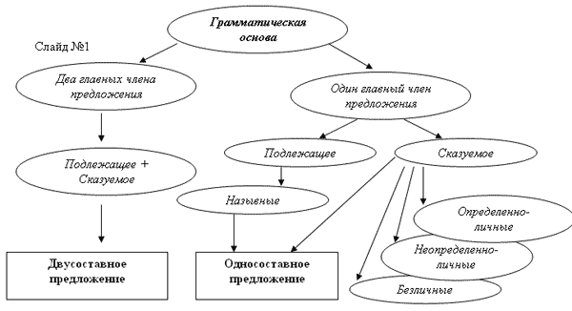
Вывод: в односоставных предложениях грамматическая основа состоит из одного главного члена предложения (подлежащего или сказуемого), причем второй член не нужен для понимания смысла предложения. Односоставные предложения делятся на две основные группы:
1) с главным членом - подлежащим: 2) с главным членом - сказуемым.
6. Выступления групп. Цель рабочей группы состоит в том, чтобы все ее члены овладели темой в полном объеме. Изучив тему, члены группы обсуждают и планируют эффективные способы передачи информации другим группам. Представитель от каждой группы выходит к доске, рассказывает об одном из видов предложения, опираясь на кластер. (5 мин.)
7. Работа в группах (10 мин.)
Учащиеся разделены на 5 групп. Каждая группа получает алгоритм, следуя которому, готовит сообщение о виде односоставного предложения. Свои наблюдения каждая группа заносит в таблицу.

№ | Предложения
1. | Покрытые инеем скалы уходили в синюю даль.
2 | Работая с книгой, делайте необходимые выписки и заметки.
3 | Относитесь к родному языку бережно и любовно.
4 | На улицах вихрем носилась пыль.
5 | В дверь несмело постучали
6 | В распахнутые окна дул тёплый ветер.
7 | В щели окна, неплотно закрытую дверь дуло.
8 | Нам посоветовали вернуться назад на место стоянки.
9 | В сумерках тени в лесу казались глубокими ямами.
10 | Ночь. Тишина.

Назывные предложения | Определённо-личные предложения | Неопределённо-личные предложения | Безличные предложения | Обобщенно-личные предложения

9. Защита таблиц группами (по 1 представителю от группы) (6 мин.)
10. Инструктаж по выполнению домашнего задания.
С использованием односоставных предложений разных видов на тему
“Скоро каникулы!”. (2 мин.)
11. Итоги урока. Обобщение изученного.
Вернитесь к тому, что вы знали в начале урока. Какие знания подтвердились?
Какие не подтвердились?
Что узнали нового? (2 мин.)
12. Рефлексия (3 мин.)
Чем отличаются односоставные и двусоставные предложения?
Какие предложения называются односоставными?
С какими видами односоставных предложений мы познакомились?
Каковы способы выражения главных членов в односоставных предложениях?
С какой целью используют их в текстах?
При помощи каких предложений можно обозначить время и место изображаемых событий?
А настроение какое у вас на данный момент? Покажите ещё раз карточки с
цветом настроения. Я рада за вас, что вы… Благодарю за урок!

Афанасьева Елена Николаевна,
учитель английского языка

Урок английского языка в 5 классе
««Домашние питомцы»

На уроке были реализованы принцип направленности обучения на комплексное решение задач; принцип доступности обучения и деятельностного подхода.
На этапе мотивации учебной деятельности проходит этап собирания пазлов, в ходе которого должна получиться картинка с животным. Затем учащиеся получают карточки, с названиями этих животных, написанные крупным шрифтом, с переводом. Они записывают эти слова (животных) себе в тетрадь. Это помогает ребенку с ОВЗ включиться в деятельность. Это было очень увлекательно и не сложно.
На этапе актуализации знаний оказывается помощь при работе в паре. Учащиеся получают индивидуальные карточки на английском и русском языках с картинками. Их задача соотнести английский и русский эквиваленты.
Ввиду того, что ребенок с ОВЗ быстро утомляется, провожу физминутки, которые составляю с учетом возможностей ребенка. Их цель помочь отдохнуть, переключиться на работу, закрепить умение ориентироваться в пространстве.
На этапе актуализации знаний ведется групповая работа, в которую включается ребенок с ОВЗ, пользуясь карточками подсказками и помощью другого ребенка. Работая по образцу, учащийся выполняет упрощенное задание, выполняя самопроверку и пользуясь взаимопроверкой. При работе с учебником, помогаю найти нужную страницу и сориентироваться с заданием.
На каждом этапе урока, при выполнении задания, ребенку ОВЗ предлагается консультирование, как учителя, так и одноклассников.
Каждый вид наглядности использовался для более доступного восприятия речи учителя и развития навыка монологического высказывания.
Принцип систематически и последовательности формирования знаний, умений и навыков соблюдался правильно, был правильный переход от простых заданий к сложным.
Сознавательность, активность и самостоятельность учащихся достигалась с помощью наводящих вопросов, руководство учением школьников осуществлялось со следующим схемам: учитель – ученик; ученик – ученик.
Преобладающий характер познавательной деятельности – творческий.
Структура урока полностью соответствует логике проведения заявленного типа урока, так как моей основной организационной задачей являлось создание условий для изучения нового материала по теме. На мой взгляд, такие условия были созданы на проведенном уроке.
Отобранное содержание урока, оборудование урока, организация активной мыслительной деятельности учащихся на всех этапах урока, индивидуальные, групповые и фронтальные формы организаций учебной деятельности школьников, применение словесных, визуальных методов, работа с учебником, карточками способствовали достижению образовательных целей урока, стимулировали познавательные интересы учащихся.
Уровень самостоятельного мышления школьников. Их познавательную активность, уровень усвоения и использования материала я оцениваю, как хороший. На мой взгляд этот урок послужит толчком, опорой для дальнейшей познавательной деятельности учеников.
Учащихся на уроке были активны, внимательны, работоспособны. Я считаю, что выбранная форма организации учебной деятельности школьников была достаточно эффективной. Были соблюдены с моей стороны нормы педагогической этики и такта, культура общения «учитель – ученик».
Задачи воспитания коллектива данного класса осуществлялись через создание дружеской творческой атмосферы урока, доброжелательные отношения учителя и учеников; через организацию групповых и парных форм работы и создание в этих микроколлективах рабочей дружеской обстановки, укрепления чувства толерантности к английской культуре.
На данном уроке поставленные задачи оказались в основном решены.
Перегрузки учащихся как физической, так и психической не было, благодаря смене видов деятельности и форм работы.

Цель | Образовательная: усвоение и применение в речи лексико-грамматических навыков по теме «Домашние животные»,  Деятельностная: развитие способностей к логическому мышлению, выявление и закрепление знаний по темам  Формирование коммуникативной компетенции в рамках темы «Домашние питомцы»;
Задачи: | Учебные задачи, направленные на достижение личностных результатов обучения.  Формировать целостную картину мира;  Формировать понимание необходимости умения применять знания на практике;  Развивать мыслительную активность, используя различные формы работы;  Формировать интерес к различным способам действий;  Воспитывать толерантность;  Развивать навыки сотрудничества.  Учебные задачи, направленные на достижение метапредметных результатов обучения.  Познавательные:  Развивать познавательную активность.  Регулятивные:  Формировать умение контролировать и оценивать учебные действия в соответствии с поставленной задачей и условиями ее реализации.  Коммуникативные:  Формировать умение работать в парах, в группах, умение коротко, ясно и интересно излагать информацию.
Планируемые предметные результаты | Образовательные:  Активизировать лексику предыдущих уроков.  Развивающие:  развивать навыки устной речи и фонематический слух.  Планируемые результаты:  1) Личностные:  - развитие познавательных интересов и учебных мотивов  - развитие творческого отношения к учебной деятельности;  - совершенствование способности работать собранно и вдумчиво;  2) Предметные:  - самостоятельное употребление в речи прилагательных в сравнительной степени сравнения;  3) Метапредметные:  - умение структурировать знания;  - поиск, анализ и выделение необходимой информации;  - выбор оснований и критериев для сравнивания и классификации объектов;  - самостоятельно формулировать цель учебной деятельности;  - формирование умения слушать и воспринимать собеседника.
Тип урока | Урок открытия нового знания
Форма работы | Фронтальная, парная, групповая
Технологии | здоровьесберегающие; личностно-ориентированные; обучение в сотрудничестве (групповая работа), дифференцированного обучения, игровые технологии, ИКТ
Оборудование | компьютер, проектор, презентация, раздаточный материал с заданиями, картинки с изображением животных, пазлы (картинки с животными)
Ход урока
Этап урока | Деятельность учителя | Деятельность учащихся | Деятельность детей с ОВЗ
Организационный этап | Учитель здоровается, создаёт благоприятную атмосферу.  Good morning, boys and girls! I’m glad to see you!  Are you ready to start our lesson? Ok, let’s begin. | Подготовка класса к работе.  Учащиеся здороваются.  Good morning, good morning.  Дети присаживаются на свои места. | Подготовка класса к работе.  Учащиеся здороваются.  Good morning, good morning.  Дети присаживаются на свои места.
Подготовительный этап  Целеполагание | Учитель предлагает собрать в группах пазлы с изображением животных (картинки, разрезанные на крупные части)  And now tell me, please, what pictures do you have?  So, what are we going to speak about today? | Учащиеся собирают паззлы, должна получиться картинка с животным.  We have pictures of animals (pets)  We are going to speak about pets.  Учащиеся отвечают на вопросы.  (Слайд1) | Учащиеся собирают паззлы, должна получиться картинка с животным.  Затем учащиеся получают карточки, с названиями этих животных, написанные крупным шрифтом, с переводом. Они записывают эти слова (животных) себе в тетрадь.  Слова:  puppy- щенок  canary - канарейка  parrot - попугай  bud b budgie – волнистый попугай  hamster - хомяк  rat – крыса  kitten- котёнок  rabbit - кролик
Фонетическая зарядка  Речевая зарядка | Учитель предлагает прочитать стихотворение  Let’s read this short poem.  Учитель проводит речевую зарядку, вводит в атмосферу иноязычного общения.  Look at the picture.  Do you like this cat?  What does the cat like?  What does the word ”rat” mean? Is this word new?  Have you got any pets? (Would you like to have a pet?)  What pet have you got?  (What pet would you like to have?)  Are you happy to have a pet? Does your pet make your life more interesting? | 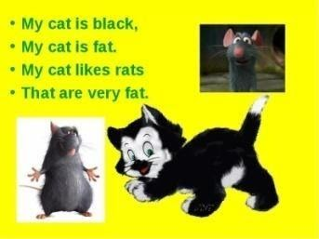  (Слайд 2)  Учащиеся читают стихотворение все вместе, а затем в индивидуальном режиме.  (Слайд 3)  Учащиеся отвечают на вопросы  - Do you like this cat?  - What does the cat like?  - What does the word ”rat” mean?  - Is this word new?  - What pet have you got?  - Are you happy to have a pet?  - Does your pet make your life more interesting? | Учащиеся получают карточку со стихотворением на английском языке, с русским переводом, написанное крупным шрифтом.  Далее проводится контрольное списывание этого стихотворения.  Затем учащиеся слушают учителя, потом читают вместе, а затем в индивидуальном режиме.  Стих:  My cat is black,  (мой кот – чёрный,  My cat is fat.  мой кот - толстый.  My cat likes rats  мой кот любит крыс  That are very fat.  которые очень толстые)
Целеполагание, постановка цели. (Создание проблемной ситуации) | And now look at the pictures you’ve got. Give the English for the animals.  Can you give name these animals in English. I think that you can’t because these words are new for you. What should we do? And now tell me, please, what we are going to do today?  Why should we learn these words? What will be able to do if we learn these words.  Учитель благодарит за высказанные ответы.  Yes, you will be able to make up your own stories about your pets. | Учащиеся затрудняются назвать слова на английском языке, так как эти слова для них новые.  Ищут выход из сложившейся ситуации.  Формулируют цель урока, чему они должны научиться. Высказывают предположения, для чего нужна эта лексика. (читать правильно, уметь переводить в текстах, составлять рассказ о своих питомцах)  (Слайд 4)  На уроке мы научимся:  - слушать собеседников с пониманием запрашиваемой информации  - давать развёрнутые ответы на вопросы о домашних питомцах  - слушать рассказы детей о домашних питомцах и сопоставлять рассказы с картинками  - выучим названия домашних питомцев  - составлять рассказ о домашнем питомце
Этап актуализации знаний | But at first I’d like to remember some words about pets.  Let’s organize a small competition. That person who says the last word is the winner.  I see that you remember a lot of words but I want you to learn new words. So let’s learn new words. What should we do to learn new words?  Yes, you are right. Open the books on p.7 ex.6 Listen to the speaker and repeat these words. Be very attentive. | Учащиеся вспоминают слова по теме «Питомцы», называют эти слова по очереди. Тот, кто последний называет слово- победитель. На доске рисуем «паутинку» со словами.  We should look these words up in the book.  Учащиеся открывают учебник, слушают слова, повторяют их. | Работа в паре. Учащиеся получают индивидуальные карточки на английском и русском языках с картинками. Их задача соотнести английский и русский эквиваленты.
Первичное усвоение новых знаний  Введение новых лексических единиц | And now let’s pronounce some sound, because there are some difficult words.  Read these new words one by one. | Повторяют звуки и новые слова за учителем.  Читают эти слова. | Повторяют звуки и новые слова за учителем. Слова на карточках перед учащимися.  Читают эти слова.
Первичное закрепление | Answer the questions below, please.  What colour are the pets in the pictures?  Do you like any of these pets? Do you keep any?  Would you like to have any of them? | Учащиеся отвечают на вопросы.
Работа в парах Развитие навыков диалогической речи | And now I want you to work in pairs. As you can remember all of you have a picture of a pet. Your task is to ask the questions and found out more information about this pet.  Show the picture of your pet. | Учащиеся слушают рекомендации учителя.  Работают в парах, задают вопросы и отвечают на них.  - Do you like any of these pets? – Yes, I do.  - Do you keep (держать) any? – Yes, I do. No, I don’t.  - Would you like (хотел бы ты) to have any of them? – Yes, I would.  - Have you got any pet? – Yes, I have. No, I haven’t.  - What is it like (какой)? – It is small, cute, funny, nice, kind.  - What does it like? (Что он любит?)- It likes milk, carrot, grass…. | Учащиеся получают карточки со словами. Их задача- расставить правильно буквы, чтобы получились слова.  Расставить буквы так, чтобы получились слова (дом. питомцы):  puppy-ypupp  kitten- titkne  canary -anacyr  rabbit -trbbia  parrot - rrapto  budgie – giedub  hamster-sterham  rat – tra
Физкульт.  минутка | And now it’s time to have a rest. Look at this video and do a little training. | Учащиеся смотрят видео, повторяют слова и выполняют действия. | Учащиеся смотрят видео, повторяют слова и выполняют действия.
Обучение аудированию. | And now your task is to listen to the stories and match the names with the pictures and then check.  (Предлагает прослушать 4 небольших текста и соотнести имена говорящих с картинками домашних питомцев с последующей самопроверкой) | Учащиеся слушают 4 текста, соотносят имена с картинками животных.  (с.9 упр 1)  Проверяют свою работу и ставят себе оценку.  0 шибок- «5»  1 –«4»  2-«3»
Закрепление полученных знаний | (Учитель задаёт вопросы к картинкам, объединяя их в группы)  And now use your pictures and answer my questions.  What pets can fly?  What pets are white?  What pets are grey?  What pets can swim?  Учитель объясняет задания учащимся  Контролирует промежуточный результат, даёт разъяснения по мере необходимости | Учащийся поднимает свою картинку, если вопрос относится к его картинке и отвечает на вопрос.  - What pets can fly?  - What pets are white?  - What pets can swim?  - What pets are grey?  Группы получают задания дифференцированного характера.  1. Take the card and do the task: put the words in the right order and write the story about the pet.  2. Take the card and do the task: fill in the gaps with the necessary information. Use the picture of the pet.  3. Take the card: match the sentences with their translation. (задание для слабых учеников) | Учащиеся получают карточку, написанную крупным шрифтом, на которой они соотносят английские предложения с русскими.  Take the card: match the sentences with their translation. (задание для слабых учеников)  1 Hello, my name is Kate.2 I have got a pet.  3 It is a parrot. 4 Its name is Kesha.  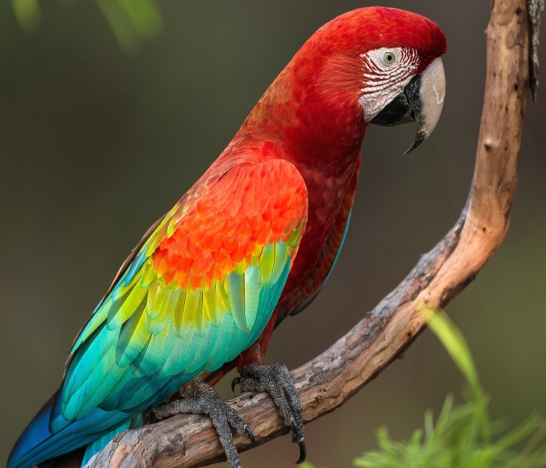  5 It’s red, yellow and blue.  6 Kesha likes to eat seeds and fruit and drink water. 7 My pet can fly. 8 I teach it to speak.  9 My pet is very funny. 10 I like my pet very much.  - Мой питомец умеет летать. b)Привет, меня зовут Катя. c) Его окрас красного, жёлтого и голубого цвета. d) Это попугай. e) Его зовут Кеша. f) У меня есть питомец.  g) Я учу его говорить. h) Я люблю своего питомца очень сильно. i) Кеша любит есть семена и фрукты и пить воду. j) Мой питомец очень весёлый.
Контроль усвоения. Обсуждение ошибок и их коррекция | And now it’s high time to check your tasks.  (слушает, контролирует, оценивает ответы учащихся, задаёт вопросы по мере необходимости) | Каждый представитель группы отвечает.  (В результате получается рассказ о питомце)  Ребята оценивают ответы своих одноклассников и ставят оценки внутри группы, заполняют таблицу достижений) | Таблица достижений
  № | Фамилия,  имя | оценка
Применение знаний и умений в новой ситуации  Игра «Угадай животное» | And now let’s play a little. The game is called “Guess the animal”.  What pet is it? | Учащиеся играют в игру «Угадай животное».Один из учащихся изображает домашнего питомца, остальные должны отгадать, что это за животное.  Is it a kitten?  Is it a puppy?  - What pet is it?  - Is it a…..? | Игра «Угадай животное» Учащиеся должны изобразить какое- то животное, а другие должны угадать и поднять картинку с этим животным, подписанную на английском языке (дети получают картинки с животными)  Вставить буквы по номеру английского алфавита  (прилагается алфавит).  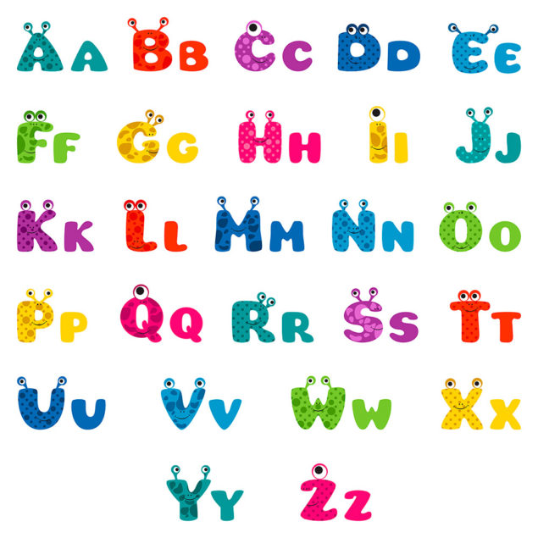  Должны получиться названия животных.
Рефлексия  1)Информация о домашнем задании.  Инструктаж по выполнению домашнего задания  2)Подведение итогов  3)Выставление и комментирование оценок | Учитель объясняет домашнее задание  Your home task will be to write about pet and draw the picture of your pet.  Those who hasn’t got any pets, you can write the riddles about pets (3).  Подводит итог урока.  Давайте, вернёмся к «паутинке» со словами, которую мы заполняли в начале урока, вспомним и дополним эту паутинку.  Tell me, please, what new words have we learnt?  What have we learnt to do?  What tasks were interesting, difficult (easy) for you?  Assess your impressions of the lesson.  Выставляет и комментирует оценки. | Слушают объяснение домашнего задания, записывают, задают вопросы.  - To write about pet and draw the picture of your pet.  - Those who hasn’t got any pets, write three riddles about pets.  Учащиеся называют новые слова, учитель записывает их на доску.  puppy kitten canary rabbit parrot budgie hamster rat  Отвечают на вопросы учителя. Осуществляют саморефлексию при помощи цветных стикеров.  Слушают комментирование оценок. | Слушают объяснение домашнего задания, записывают, задают вопросы.  ***Нарисовать картинку своего питомца и подписать на английском.  ***У кого нет питомца, написать 3 загадки про животных.  Учащиеся называют новые слова, учитель записывает их на доску.  puppy kitten canary rabbit parrot budgie hamster rat  Отвечают на вопросы учителя. Осуществляют саморефлексию при помощи цветных стикеров.  Слушают комментирование оценок.

Список использованных источников

- Молокова А.В. Комплексный подход к информатизации начальной школы // Нач. школа. – 2005 –- №1. – С.119-123.
- Полат Е.С., Моисеева М.В. Дистанционное обучение. – М.: Владос – 1998. – 192 с.
- Рыбакова Е.А., Мальцева Е.Г. Применение новых информационных технологий на уроках в начальной школе // Нач. школа плюс… – 2006. – № 10. – С.53-56.
- Цукерман Г.А., Елизарова Н.В., Фрумина М.И., Чудинова Е.В. Обучение учебному сотрудничеству // Вопросы педагогики 2, 1993. – 35 с.нятия, дают оценки, находясь в состоянии сотрудничества, сотворчества.

